UNIVERSIDADE TECNOLÓGICA FEDERAL DO PARANÁ

CAMPUS CORNÉLIO PROCÓPIO

Engenharia de Computação

Bruno garcia baricelo

Fernando Lima Fernandes

**Relatório do sistema de gerenciamento de partidas role-playing game (rpg)**

CORNÉLIO PROCÓPIO

06, 2024

Bruno Garcia Baricelo

Fernando Lima Fernandes

**Relatório do sistema de gerenciamento de partidas role-playing game (rpg)**

Projeto elaborado na disciplina de Programação Orientada a Objetos 2 do curso de Engenharia da Computação, do Campus Cornélio Procópio da Universidade Tecnológica Federal do Paraná.

Professora: Gisele Alves Santana

CORNÉLIO PRÓCÓPIO

06, 2024

RESUMO

Este documento apresenta o projeto desenvolvido ao longo da disciplina de Programação Orientada a Objetos 2, o qual se trata de um sistema de cadastro para jogadores de Role-Playing Games (RPGs). Pode-se citar como objetivos específicos a capacidade de cadastrar, consultar, alterar e excluir personagens, equipamentos, missões e inimigos que estão cadastrados no sistema de forma persistente. Para isso, utilizou-se de ferramentas como a linguagem Java e o sistema de gerenciamento de banco de dados MySQL. Dessa forma, foi possível criar um sistema com funcionamento consistente e que permite aos jogadores de RPG uma maior rapidez nas partidas, uma vez que dispensa a utilização de ferramentas tradicionais durante o andamento do jogo.

Palavras chave: RPG, Role-Playing Game, Gerenciamento, Banco de Dados, Java.

SUMÁRIO

1 INTRODUÇÃO 1

2 FERRAMENTAS E TECNOLOGIAS 1

3 DESENVOLVIMENTO 2

3.1 Levantamento dos Requisitos 2

3.2 Diagramas de Casos de Uso 4

3.3 Especificação dos Casos de Uso 4

3.4 Diagrama de Classes 7

3.5 Diagrama de Objetos 7

3.6 Diagramas de Sequência 8

3.7 Banco de Dados (pode ser um print das tabelas ou inserir os códigos SQL) 10

3.8 Telas do sistema (tirar prints das telas do sistema) 11

4 CONCLUSÕES 12

REFERÊNCIAS 13

# Introdução

Buscando-se uma melhor compreensão do funcionamento do sistema, faz-se necessário a contextualização das ferramentas. O Java é uma das linguagens de programação mais populares e amplamente utilizadas no mundo da tecnologia. Desenvolvida na década de 1990 pela Sun Microsystems (atualmente controlada pela Oracle Corporation), o Java oferece uma plataforma completa para o desenvolvimento e execução de programas. Pode-se citar como sua principal característica a independência de plataforma, visto que o Java permite escrever programas e executá-los em qualquer lugar, graças à Máquina Virtual Java (JVM), sendo algo essencial para a portabilidade entre diferentes sistemas operacionais, como Windows, macOS e Linux. Em 1995, a Sun Microsystems oficialmente anunciou o Java como uma linguagem de programação completa, com foco em aplicações web e server-side. A linguagem na atualidade é utilizada em aplicações web, sistemas empresariais, dispositivos móveis (Android) e Internet das Coisas (IoT). Sua sintaxe é baseada em conceitos de orientação a objetos, facilitando a criação de programas robustos e escaláveis.

A Orientação a Objetos (OO), por sua vez, é um paradigma de programação que se baseia na interação entre objetos, que são análogos aos objetos do mundo real. Esses objetos trocam mensagens entre si, assim como elementos do mundo real interagem. Como alguns pilares da orientação a objetos, pode-se citar a herança, o encapsulamento, a abstração e o polimorfismo.

Observando-se essas características da linguagem Java, da orientação a objetos e um banco de dados, é possível construir um sistema sólido que ofereça uma interface simples, intuitiva para o usuário e com persistência de dados.

# FERRAMENTAS E TECNOLOGIAS

Para o seguinte projeto foram utilizados a linguagem Java a partir do ambiente de desenvolvimento integrado NetBeans, a ferramenta de modelagem Astah para criação dos diagramas, o sistema de gerenciamento de banco de dados MySQL e a plataforma GitHub para controle de versões.

# DESENVOLVIMENTO

A seguir, serão apresentados os diagramas levantados ao longo do desenvolvimento do projeto, que também serviram como base para a construção do código necessário para seu funcionamento.

|  |
| --- |
|  |

## Levantamento dos Requisitos

Tabela 1 - Requisitos Funcionais

|  |  |  |
| --- | --- | --- |
| **Identificador** | **Descrição** | **Prioridade** |
| RF01 | O sistema deve permitir o gerenciamento de personagens | Alta |
| RF02 | O sistema deve permitir o gerenciamento de equipamentos | Alta |
| RF03 | O sistema deve permitir o gerenciamento de inimigos | Alta |
| RF04 | O sistema deve permitir o gerenciamento de missões | Alta |
| RF05 | O sistema deve permitir uma associação entre personagens e missões cadastradas | Alta |
| RF06 | O sistema deve permitir o gerenciamento de habilidades | Alta |
| RF07 | O sistema pode permitir um cálculo de nível automático | Baixa |

Tabela 2 - Requisitos não Funcionais

|  |  |  |
| --- | --- | --- |
| **Identificador** | **Descrição** | **Prioridade** |
| RNF01 | O sistema deve seguir as normas LGPD | Alta |
| RNF02 | O sistema deve utilizar o software MySQL para gerenciamento de banco de dados | Alta |
| RNF03 | O sistema deve ser feito em linguagem Java | Alta |
| RNF04 | O sistema deve operar em Windows | Alta |
| RNF05 | O sistema deve possuir uma interface intuitiva | Alta |

## Diagramas de Casos de Uso

Figura 1 - Diagramas de Casos de Uso

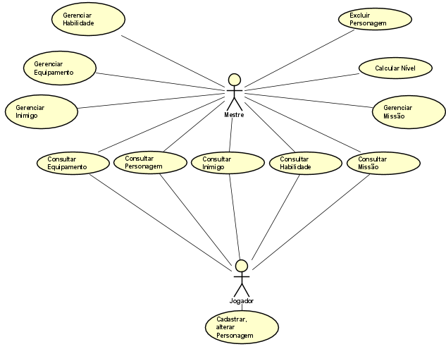

## Especificação dos Casos de Uso

Tabela 3 - Primeira Especificação de Caso de Uso

|  |  |
| --- | --- |
| ID do caso de uso | 1 |
| ID do cenário | 1 |
| Nome do cenário | Cadastrar Personagem |
| Pré-Condição | O usuário deve ter escolhido a aba “Jogador” |
| Sequências de eventos | 1) O Jogador clica no botão “Cadastrar/Consultar” personagem.  2) O Jogador preenche os campos de dados pessoais.  3) O Jogador clica no botão “cadastrar”.  4) O Sistema emite uma mensagem confirmando o cadastro. |
| Caminho alternativo 1 | Se algum dos dados pessoais não for informado e o botão “Cadastrar” for apertado, o sistema emite uma mensagem de erro no cadastro. |
| Caminho alternativo 2 | Se houver um outro personagem com o mesmo nome, o sistema  emite uma mensagem de cadastro duplicado. |

Tabela 4 - Segunda Especificação de Caso de Uso

|  |  |
| --- | --- |
| ID do caso de uso | 2 |
| ID do cenário | 1 |
| Nome do cenário | Cadastrar Habilidade |
| Pré-Condição | O usuário deve ter escolhido a aba “Mestre” |
| Sequências de eventos | 1) O usuário clica no botão “Gerenciar” de Habilidade.  2) O usuário preenche os campos exigidos.  3) O usuário clica no botão “Cadastrar”.  4) O Sistema emite uma mensagem confirmando o cadastro. |
| Caminho alternativo 1 | Se algum dos dados não for informado e o botão “Cadastrar” for apertado, o sistema emite uma mensagem de erro no cadastro. |
| Caminho alternativo 2 | Se houver alguma outra habilidade com o mesmo nome, o sistema  emite uma mensagem de cadastro duplicado. |

Tabela 5 - Terceira Especificação de Caso de Uso

|  |  |
| --- | --- |
| ID do caso de uso | 3 |
| ID do cenário | 1 |
| Nome do cenário | Cadastrar Equipamento |
| Pré-Condição | O usuário deve ter escolhido a aba “Mestre” |
| Sequências de eventos | 1) O usuário clica no botão “Gerenciar” de Equipamento.  2) O usuário preenche os campos exigidos.  3) O usuário clica no botão “Cadastrar”.  4) O Sistema emite uma mensagem confirmando o cadastro. |
| Caminho alternativo 1 | Se algum dos dados não for informado e o botão “Cadastrar” for apertado, o sistema emite uma mensagem de erro no cadastro. |
| Caminho alternativo 2 | Se houver algum outro equipamento com o mesmo nome, o sistema emite uma mensagem de cadastro duplicado. |

Tabela 6 - Quarta Especificação de Caso de Uso

|  |  |
| --- | --- |
| ID do caso de uso | 4 |
| ID do cenário | 1 |
| Nome do cenário | Consultar Missão |
| Pré-Condição | O usuário deve ter escolhido a aba “Jogador” |
| Sequências de eventos | 1) O usuário clica no botão “Consultar” de Missão.  2) O usuário preenche o campo exigido.  3) O Jogador clica no botão “Consultar”.  4) O Sistema emite uma mensagem pedindo a verificação das informações e preenche os campos com os dados retornados. |
| Caminho alternativo 1 | Se o nome não for informado e o botão “Consultar” for apertado, o sistema emite uma mensagem de erro na consulta. |
| Caminho alternativo 2 | Se o nome da missão informado não existir no banco de dados, o sistema irá emitir uma mensagem de erro na consulta. |

Tabela 7 - Quinta Especificação de Caso de Uso

|  |  |
| --- | --- |
| ID do caso de uso | 5 |
| ID do cenário | 1 |
| Nome do cenário | Calcular Nível |
| Pré-Condição | O usuário deve ter escolhido a aba “Mestre” |
| Sequências de eventos | 1) O usuário clica no botão “Calcular Nível” de Personagem.  2) O usuário preenche os campos exigidos.  3) O usuário clica no botão “Calcular”.  4) O Sistema emite uma mensagem confirmando o cálculo. |
| Caminho alternativo 1 | Se algum dos dados não for informado e o botão “Calcular” for apertado, o sistema emite uma mensagem de erro no cálculo. |
| Caminho alternativo 2 | Se o valor de experiência informado for inválido, o sistema emite uma mensagem de erro no cálculo. |

## Diagrama de Classes

Figura 2 - Diagrama de Classes

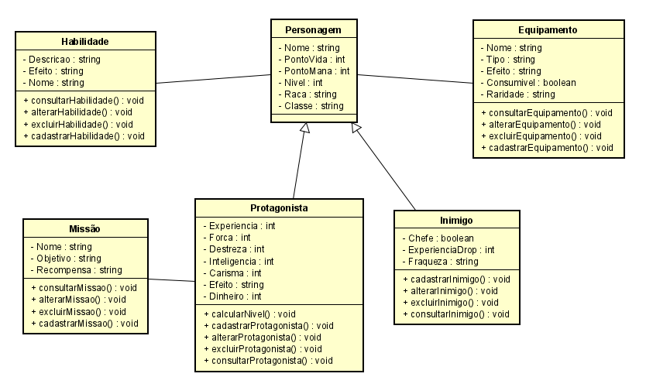

## Diagrama de Objetos

Figura 3 - Diagrama de Objetos

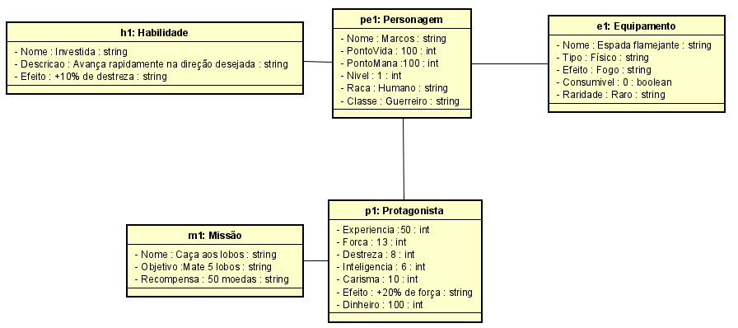

## Diagramas de Sequência

Figura 4 - Primeiro Diagrama de Sequência

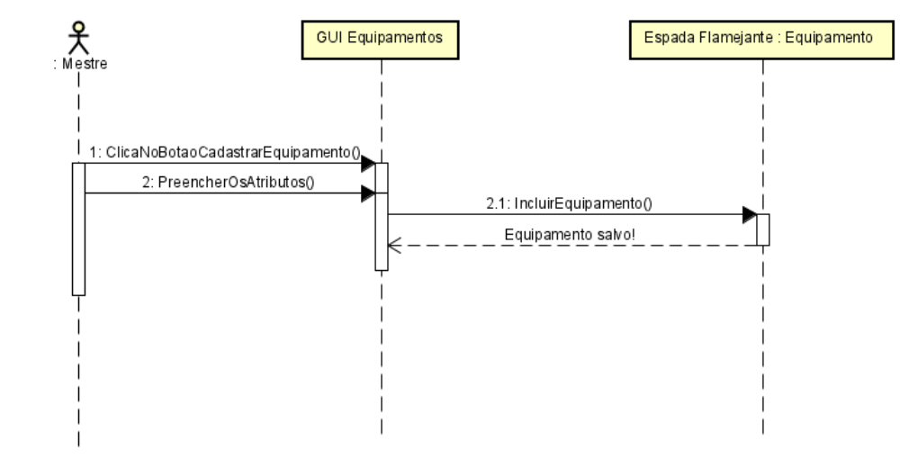

Figura 5 - Segundo Diagrama de Sequência

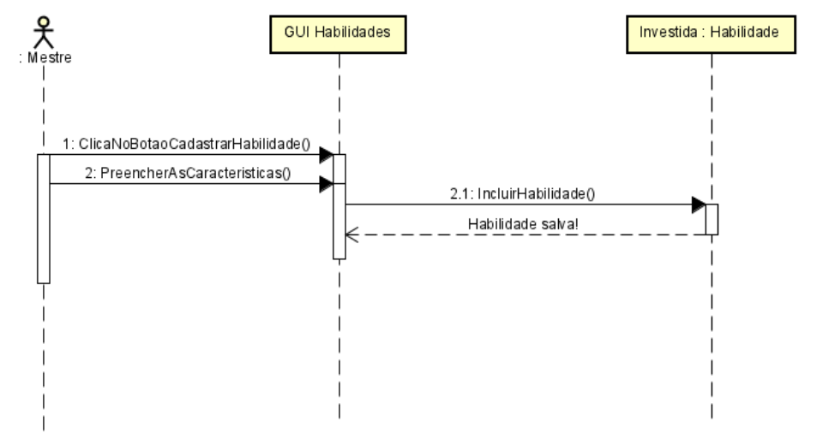

Figura 6 - Terceiro Diagrama de Sequência

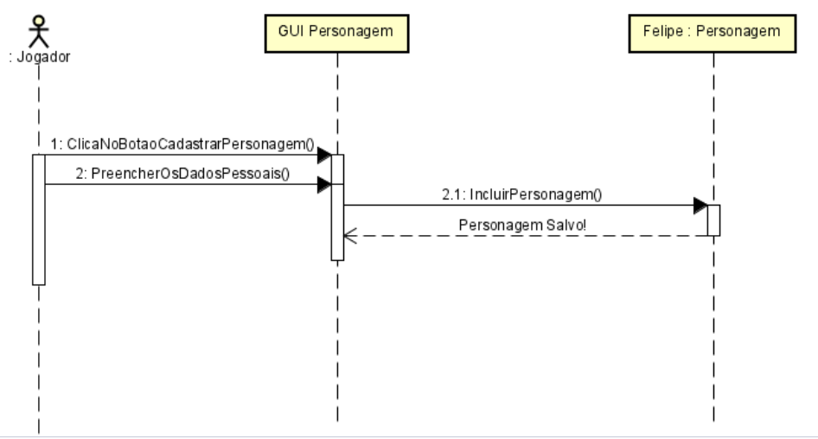

Figura 7 - Quarto Diagrama de Sequência

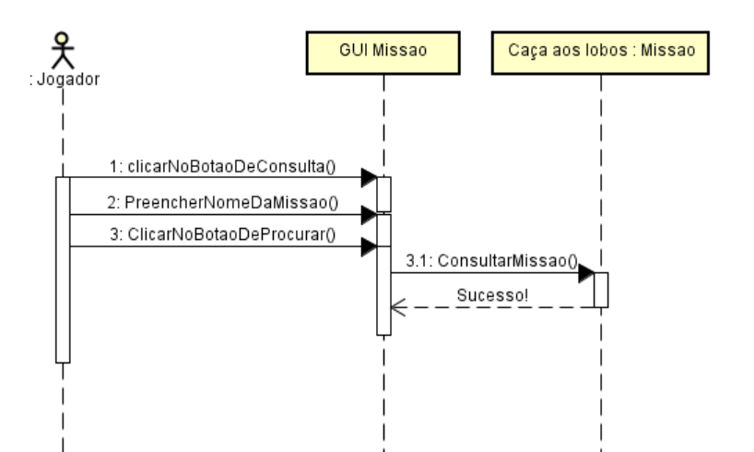

Figura 8 - Quinto Diagrama de Sequência

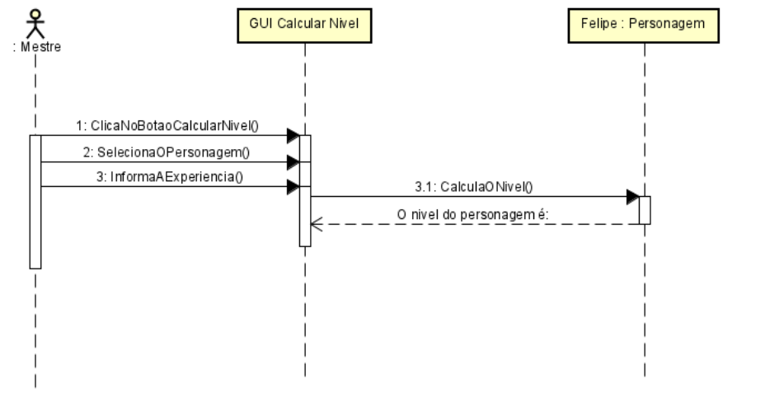

## Banco de Dados

Figura 9 - Banco de Dados

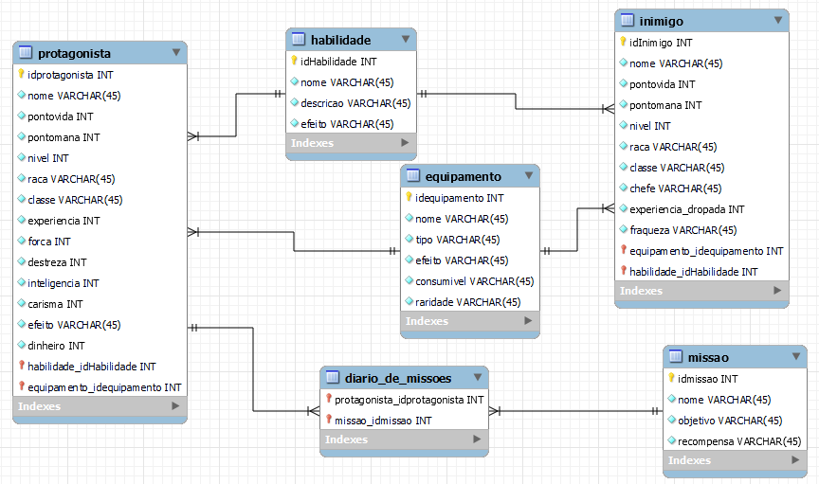

## Telas do sistema

Figura 10 - Tela Principal

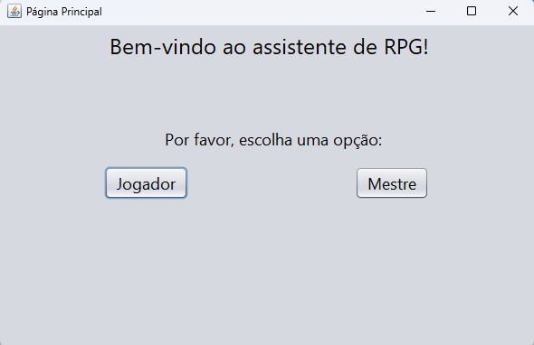

Figura 11 - Tela de Seleção do Jogador

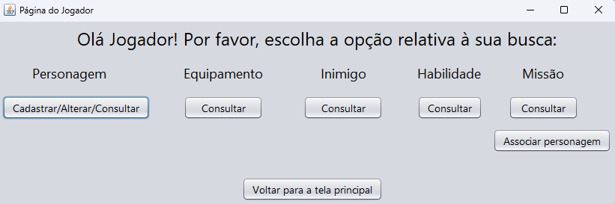

Figura 12 - Formulário de Cadastro de Personagem

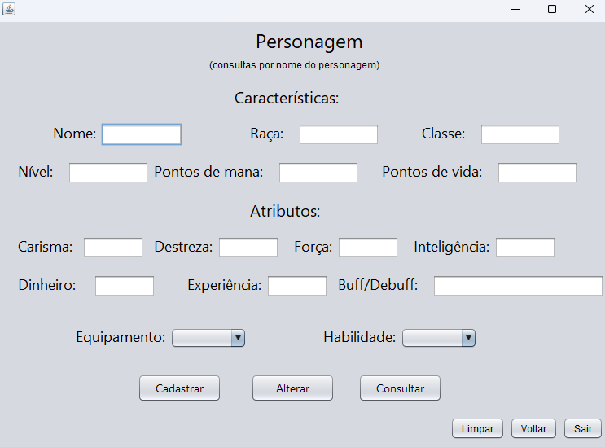

# CONCLUSÕES

Considerando o exposto e o projeto desenvolvido, foi possível obter um resultado satisfatório, uma vez que o sistema permite o registro dos elementos desejados de forma adequada e persistente, podendo servir como uma ferramenta facilitadora para partidas de RPG. Entre dificuldades enfrentadas ao longo do projeto pode-se destacar a comunicação com o banco de dados e a manipulação dos valores dos atributos em elementos como a ComboBox. Pode-se destacar, como melhorias para o projeto, um aprimoramento na interface gráfica e a implementação da possibilidade de registrar vários equipamentos para vários jogadores(relacionamento muitos-para-muitos no banco de dados). Por meio deste trabalho, foi também possível o desenvolvimento teórico e prático de muitas habilidades relacionadas à orientação a objetos, banco de dados, desenvolvimento de diferentes diagramas, comunicação em equipe, entre outras.

REFERÊNCIAS

**Java: o que é, linguagem e Guia para iniciar na tecnologia**. Disponível em: <https://www.alura.com.br/artigos/java>.

‌

DE SOUZA, J. UNIVERSIDADE FEDERAL DE SANTA MARIA COLÉGIO POLITÉCNICO CURSO TÉCNICO EM INFORMÁTICA. [s.l: s.n.]. Disponível em: <https://www.ufsm.br/app/uploads/sites/584/2022/04/2020-TCC-Junior-de-Souza.pdf>. Acesso em: 23 jun. 2024.

BALTA.IO. Orientação a objetos: Introdução e guia de estudos - balta.io. Disponível em: <https://balta.io/blog/orientacao-a-objetos>.

DRA, P.; ELISA, Y.; NAKAGAWA. Introdução à Orientação a Objetos e UML Universidade de São Paulo Instituto de Ciências Matemáticas e de Computação SSC 526: Análise e Projeto Orientados a Objetos. [s.l: s.n.]. Disponível em: <https://edisciplinas.usp.br/pluginfile.php/116904/mod_resource/content/1/Aula01_IntroducaoAPOOeUML.pdf>. Acesso em: 23 jun. 2024.